Министерство науки и высшего образования Российской Федерации
Федеральное государственное бюджетное образовательное учреждение
высшего образования
«Московский государственный технический университет
имени Н.Э. Баумана
(национальный исследовательский университет)»

(МГТУ им. Н.Э. Баумана)

Факультет «Информатика и системы управления»
Кафедра ИУ5 «Системы обработки информации и управления»
Предмет «Операционные системы»
Отчет по лабораторной работе №: 1
«Установка операционной системы Ubuntu. Интерфейс пользователя»

Выполнил:
Студент группы ИУ5Ц-71Б
Рябкин А.В.

Проверил:
доц. Семкин П.С.

Цель работы:
Целью работы является: знакомство с концепцией виртуализации, создание виртуальной машины и установка гостевой операционной системы Ubuntu, знакомство и работа в графической оболочке Unity ОС Ubuntu, знакомство и работа c командным интерпретатором bash ОС Ubuntu.

Выполнение лабораторной работы:
1. Создание виртуальной машины и установка гостевой ОС с использованием дистрибутива.
Выбрать пункт меню «Создать»
Задать: имя новой виртуальной машины, тип устанавливаемой гостевой системы, определить количество выделяемой ей оперативной памяти, создать виртуальный диск (фиксированного размера или динамически расширяющийся).
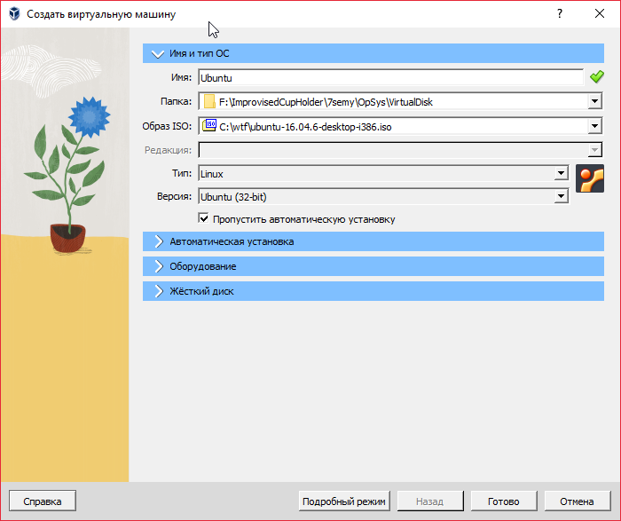
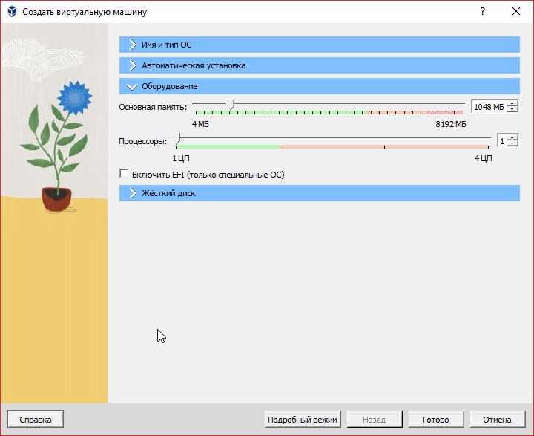
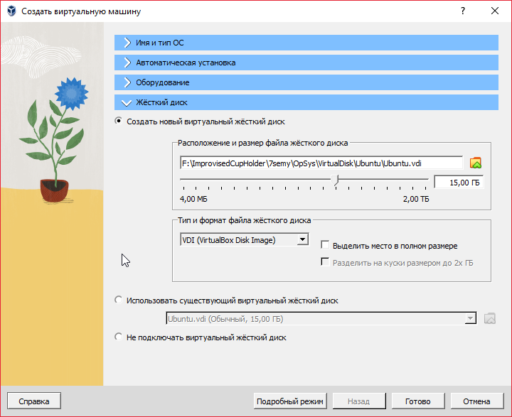

2. Установить операционную систему Ubuntu
Прошу считать выполненным без предоставления отчетных скриншотов, я забыл их сделать. Я использовал дистрибутив 16.04.6 i386 (32-битный) для более точного соответствия методичкам учебной программы и меньшей нагрузки на мой ноутбук. После установки система была обновленаю

3. Познакомиться с графической оболочкой и интерпретатором команд операционной системы.
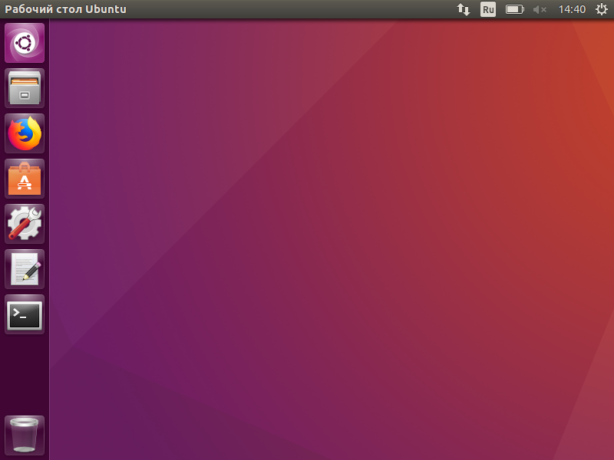
Выполнено.

4. Создать текстовый файл и файл сценария вывода содержимого файла
Создать файл я предпочел в директории /home/student/TMP в силу того что директория /tmp временная и каждый раз когда ОС Ubuntu (как и большая часть linux-систем) завершает работу, она данную директорию очищает. Файл — name.txt.
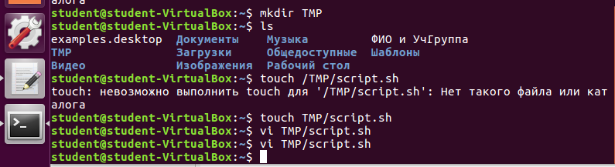
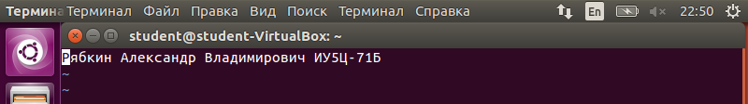
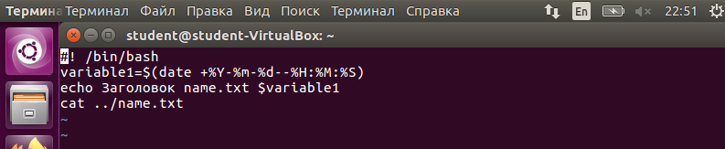
5. Проверить выполнение сценария
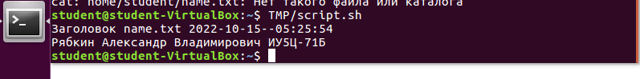

Контрольные вопросы
1. В чём различие между физическими и виртуальными ресурсами?
Физический ресурс существует реально, в то время как виртуальный — это модель, построенная на основе физического ресурса.
2. Что такое виртуальная машина?
Это модель реальной машины, созданная на основе существующей реальной машины при помощи средств виртуализации.
3. В чём отличие мультипрограммных систем и систем виртуальных машин?
Системы виртуальных машин значительно мощнее в виртуализации и могут добавлять ресурсы виртуализируемым системам (кроме очевидно вычислительных, работа все равно ведется на хост-процессоре), в то время как мультипрограммные системы просто разделяют уже существующие ресурсы.
4. Для чего предназначена программа VirtualBox?
Для создания виртуальных машин, установки на этих машинах операционных систем и работы в среде виртуальных ОС.
5. Как может быть установлена гостевая операционная система?
С использованием дистрибутива или при помощи импорта заранее приготовленной конфигурации.

